Санкт-Петербургский политехнический университет Петра Великого
Институт прикладной математики и механики
Кафедра «Теоретическая механика»

КУРСОВОЙ ПРОЕКТ
Решение и визуалтзация задачи двух тел.
по дисциплине «Математическое моделирование»

Выполнил
студент гр.13632/1 Шелых Е.И.

«___» __________ 2019 г.

Санкт-Петербург
2019
СОДЕРЖАНИЕ

Введение. . . . . . . . . . . . . . . . . . . . . . . . . . . . . . . . . . . . . . . . . . . . . . . . . . . . .  Постановка задачи. . . . . . . . . . . . . . . . . . . . . . . . . . . . . . . . . . . . . . . . . . . . . | 3  3
1. Реализация. . . . . . . . . . . . . . . . . . . . . . . . . . . . . . . . . . . . . . . . . . . . . . . . . . | 4
1.1. Описание кода HTML и JavaScript. . . . . . . . . . . . . . . . . . . . . . . . . . . .  Результаты. . . . . . . . . . . . . . . . . . . . . . . . . . . . . . . . . . . . . . . . . . . . . . . . . . . . | 7  13
Вывод и заключение. . . . . . . . . . . . . . . . . . . . . . . . . . . . . . . . . . . . . . . . . . . | 14

Введение
Данная работа посвящена визуализации решения одной из задач небесной механики, состоящей в определении относительного движения двух тел, взаимодействующих по закону Ньютона. Актуальность работы связана с необходимостью современного общества осваивать новейшие технологии, позволяющие исследовать космос. Данный проект может познакомить студентов, только начинающих свое обучение с наглядным примером решения данной задачи. Цель курсовой работы заключается в изучении основных принципов исследования взаимодействия двух небесных тел и визуализации данного взаимодействия. Объект исследования – процесс использования языков программирования, а также математическая теория в области небесной механики. Предмет исследования – программные инструменты языков JavaScript и HTML.
Постановка задачи
Реализовать и визуализировать задачу двух тел:
- Решить задачу в общем случае
- Визуализировать решение с заданными входными параметрами

Реализация

Перечень функций, которые были использованы для написания программы:
- На языке HTML размечаем головную страницу с контейнерами, содержащими изображение, краткое описание
- В основе визуализации каждого метода используется элемент <canvas>
- Код программы на языке JavaScript разбит на несколько основных поочередно вызываемых функций: ввод, подсчёты, рисование

Описание кода HTML и JavaScript
Рассмотрим реализацию метода трапеций.

Создадим необходимые для работы глобальные переменные:

var gravitationalConstant = 6.67*Math.pow(10,-11);//гравитационная постоянная
var point_x1 = 1200/6*3;
var point_y1 = 300;
var point_x2 = 1200/6*4;
var point_y2 = 300;
var sP = 1;
var k = 0;
var flag = 0;

При открытии страницы и загрузке холста, отрисовываются первоначальные планеты с отношением масс, заданным по умолчанию.
function firstPaint(){
var canvas = document.getElementById('pole');
if (canvas.getContext){
var ctx = canvas.getContext('2d');
}
var img1 = new Image();
img1.src = "planet1.jpg";
img1.onload = function(){

var img = new Image();
img.src = "space.jpg";
img.onload = function(){
var pattern = ctx.createPattern(img,"repeat");
ctx.fillStyle = pattern;
ctx.beginPath();
ctx.clearRect(0,0,1500,800);
ctx.moveTo(1,1);
ctx.fillRect(0, 0, 1500, 800);
ctx.closePath();
ctx.beginPath();
ctx.fillStyle = "#F6F231";
ctx.arc(point_x1,point_y1,10,0,Math.PI*2);
ctx.fill();
var img2 = new Image();
img2.src = "planet2.jpg";
img2.onload = function(){
var pattern2 = ctx.createPattern(img2,"repeat");
ctx.beginPath();
ctx.fillStyle = pattern2;

ctx.moveTo(point_x2,point_y2);
ctx.arc(point_x2,point_y2,10,0,Math.PI*2);
ctx.fill();
}
}
}

При запуске программы функция makePlanets при помощи AddPlanet создает планеты и рассчитывает вспомогательные параметры, необходимые для расчета траекторий движения планет.

}
function AddPlanet(x,y,mass,speed){
this.x = x;
this.y = y;
this.mass = mass;

this.M = this.mass*gravitationalConstant;
this.speed = speed;
}
function makePlanets(){
point_x1 = 1200/6*3;
point_y1 = 300;
point_x2 = 1200/6*4;
point_y2 = 300;
var mass =document.getElementById('firstMass').value*Math.pow(10,20);
var speed = 1;
var firstPlanet = new AddPlanet(point_x1,point_y1,mass,speed);
mass = document.getElementById('secondMass').value*Math.pow(10,20);
speed = 1;
var secondPlanet = new AddPlanet(point_x1,point_y1,mass,speed);

firstPlanet.r = Math.pow(10,7)*(point_x2 - point_x1 - (point_x2-point_x1)*firstPlanet.mass/(firstPlanet.mass + secondPlanet.mass));//радиус вектор 1 тела относительно центра масс системы
secondPlanet.r = Math.pow(10,7)*((point_x2-point_x1)*firstPlanet.mass/(firstPlanet.mass + secondPlanet.mass));//радиус вектор 1 тела относительно центра масс системы
firstPlanet.massCenterX = point_x2 - (point_x2-point_x1)*firstPlanet.mass/(firstPlanet.mass + secondPlanet.mass);//рассчет x координыты центра масс
firstPlanet.c = firstPlanet.speed*firstPlanet.r;//константы закона площадей
secondPlanet.c = secondPlanet.speed*secondPlanet.r;//константы закона площадей

firstPlanet.f = -firstPlanet.M + firstPlanet.speed*firstPlanet.c;//векторы Лапласса
secondPlanet.f = -secondPlanet.M + secondPlanet.speed*secondPlanet.c;//векторы Лапласса

firstPlanet.p = Math.pow(firstPlanet.c, 2)/firstPlanet.M/Math.pow(10,6); //фокальный параметр
secondPlanet.p = Math.pow(secondPlanet.c, 2)/secondPlanet.M/Math.pow(10,6); //фокальный параметр

firstPlanet.e = firstPlanet.f/firstPlanet.M;//эксцентриситет
secondPlanet.e = secondPlanet.f/secondPlanet.M;//эксцентриситет
console.log('e1=',firstPlanet.e,'e2=',secondPlanet.e);

drawPlanets(firstPlanet,secondPlanet);
}

После получения даннных о траекториях, вызывается функция drawPlanets,которая определяет концы болшой и малой полуосей траектории, а затем визуализирует движение планет.

function drawPlanets(firstPlanet,secondPlanet){
var canvas = document.getElementById('pole');
if (canvas.getContext){
var ctx = canvas.getContext('2d');
}

var img = new Image();
img.src = "space.jpg";
var img2 = new Image();
img2.src = "planet2.jpg";

var pattern2 = ctx.createPattern(img2,"repeat");

img.onload = function() {
var pattern = ctx.createPattern(img,"repeat");
ctx.fillStyle = pattern;

var angle = Math.PI;
var angle2 = 0;

firstPlanet.a = firstPlanet.p/(1 - firstPlanet.e)*6;
firstPlanet.b = firstPlanet.p/Math.pow((1 - firstPlanet.e),0.5)*3;
firstPlanet.c = Math.abs(firstPlanet.e*firstPlanet.a);//фокольное расстояние
secondPlanet.a = secondPlanet.p/(1 - secondPlanet.e)*6;
secondPlanet.b = secondPlanet.p/Math.pow((1 - secondPlanet.e),0.5)*3;
secondPlanet.c = Math.abs(secondPlanet.e*secondPlanet.a);//фокольное расстояние
firstPlanet.leftScope = firstPlanet.a*Math.cos(180);
secondPlanet.scope = secondPlanet.a*Math.cos(0);
point_x1 = firstPlanet.massCenterX + firstPlanet.c;
point_x2 = firstPlanet.massCenterX - secondPlanet.c;
var x = 10, y = 390;
var timerId = setInterval( function(){
if (k==2){
var a =1;
}
else{
angle = angle + Math.PI/360;
if (angle >= 2*Math.PI){
angle = 0;
}
angle2 = angle2 + Math.PI/360;
if (angle2 >= 2*Math.PI){
angle2 = 0;
}
firstPlanet.x = point_x1 + firstPlanet.a*Math.cos(angle);
firstPlanet.y = point_y1 + firstPlanet.b*Math.sin(angle);

secondPlanet.x = point_x2 + secondPlanet.a*Math.cos(angle2);
secondPlanet.y = point_y2 + secondPlanet.b*Math.sin(angle2);
ctx.fillStyle = pattern;
ctx.beginPath();
ctx.clearRect(0,0,1500,800);
ctx.moveTo(1,1);
ctx.fillRect(0, 0, 1500, 800);
ctx.closePath();

ctx.beginPath();
ctx.moveTo(firstPlanet.x,firstPlanet.y);
ctx.fillStyle = "#F6F231";
ctx.arc(firstPlanet.x,firstPlanet.y,10,0,2*Math.PI);
ctx.fill();

ctx.beginPath();
ctx.moveTo(firstPlanet.x,firstPlanet.y);
ctx.fillStyle = pattern2;
ctx.arc(secondPlanet.x ,secondPlanet.y ,10,0,2*Math.PI);
ctx.fill();

ctx.beginPath();
ctx.moveTo(firstPlanet.massCenterX,point_y1);
ctx.fillStyle = "#1D067F";
ctx.arc(firstPlanet.massCenterX,point_y1 ,4,0,2*Math.PI);
ctx.fill();

y = graph1(firstPlanet,secondPlanet,x,y);
x = x + 1;
if (k==1){
clearTimeout(timerId);
k = 0;
}
}
},sP);

};
}

function breakk(){
k = 1;
}

function pausee(){
if (k==0){
k = 2;
}
else{
k = 0;
}
}
Функция graph1 принимает информацию о положении обеих планет и строит график зависимости расстояния от времени, а так же показывает величину расстояния в данный момент отрисовки.

function graph1(firstPlanet,secondPlanet,x,y){
var canvas = document.getElementById('pole2');
if (canvas.getContext){
var canvas = canvas.getContext('2d');
}

if ( flag == 0){
canvas.beginPath();
canvas.strokeStyle = "#000000";
canvas.moveTo(10,395);
canvas.lineTo(10,10);
canvas.lineTo(5,15);
canvas.moveTo(10,10);
canvas.lineTo(15,15);
canvas.moveTo(5,390);
canvas.lineTo(690,390);
canvas.lineTo(685,395);
canvas.moveTo(690,390);
canvas.lineTo(685,385);
canvas.moveTo(550,20);
canvas.lineTo(550,100);
canvas.lineTo(690,100);
canvas.lineTo(690,20);
canvas.lineTo(550,20);
canvas.strokeStyle = "#000000";
canvas.font = "20px serif";
canvas.fillText('R(t)',20,20);
canvas.stroke();
flag = 1;
}
return lengAndDraw(firstPlanet,secondPlanet,canvas,x,y)
}

function lengAndDraw(firstPlanet,secondPlanet,canvas,x,y){
var l = Math.sqrt( Math.pow(firstPlanet.x-secondPlanet.x,2) + Math.pow(firstPlanet.y - secondPlanet.y,2))/3.5;
// console.log(l);
canvas.beginPath();
canvas.clearRect(550,20,140,80);
canvas.strokeStyle = "#000000";
canvas.moveTo(x,y);
canvas.lineTo(x + 1, 390 - l);
canvas.font = "20px serif";
canvas.fillText('r = ' + Math.floor(l*3.5) + '*10^7', 570, 60);
canvas.stroke();
return (390 - l);
}
Результаты
При помощи скриптового языка программирования был реализован инструмент для визуализации движения двух планет.
Ниже представлен пример результата работы программы.

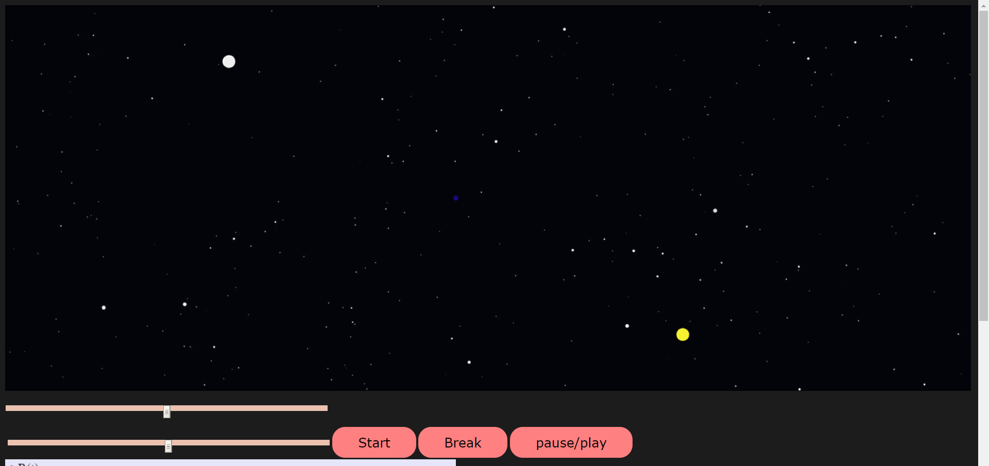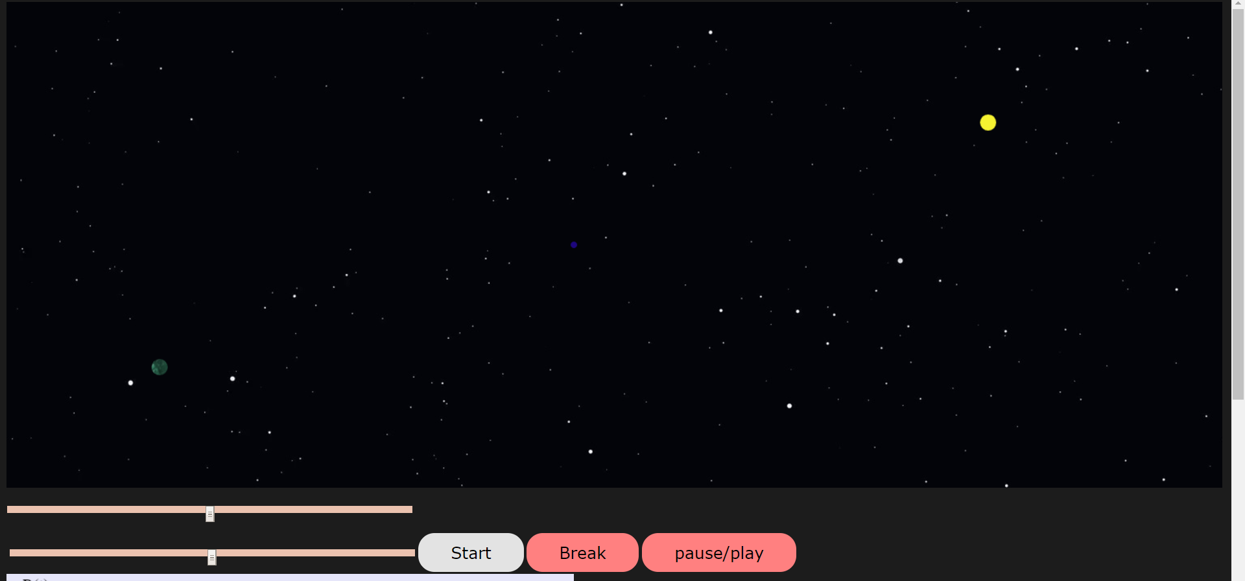
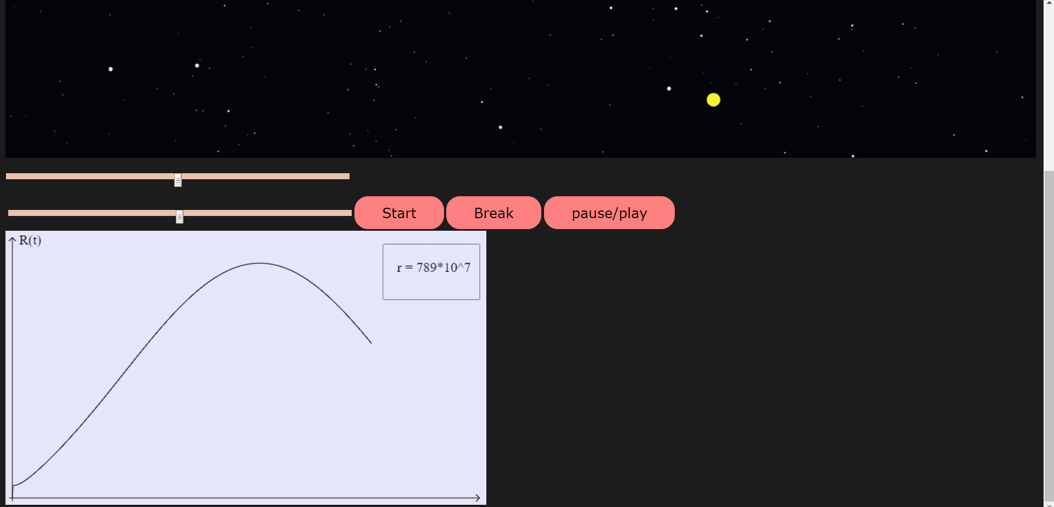

Вывод
В ходе работы была выполнена поставленная задача. Использование множества различных функций и методов дало большой опыт программирования.

Заключение
В программу заложена возможность дополнения её новыми методами и более глубокой визуализацией.
Список используемой литературы
1.Кочетков А.В., Федотов П.В. Метод решения задачи двух тел // Интернет-журнал «НАУКОВЕДЕНИЕ» Том 7, №6 (2015) http://naukovedenie.ru/PDF/70TVN615.pdf (доступ свободный). Загл. с экрана. Яз. рус., англ. DOI: 10.15862/70TVN615

Форма задания на выполнение
курсового проекта
Санкт-Петербургский политехнический университет Петра Великого

ЗАДАНИЕ
НА ВЫПолнение курсового проекта

студенту группы 13632/1 Шелых Е.И.

1. Тема проекта: Визуализация численных методов интегрирования
2. Срок сдачи студентом законченного проекта
3. Исходные данные к проекту: курс лекций по математическому моделированию за первый и второй семестры
4. Содержание пояснительной записки (перечень подлежащих разработке вопросов): введение, основная часть (раскрывается структура основной части), заключение, список использованных источников, приложения.
Примерный объём пояснительной записки 12 страниц печатного текста.
5. Перечень графического материала (с указанием обязательных чертежей и плакатов): отсутствует
6. Консультанты
7. Дата получения задания: «___».____________ 20__ г.

Руководитель _____________ _______________
(подпись) (инициалы, фамилия)
Задание принял к исполнению _____________ _______________
(подпись студента) (инициалы, фамилия)
____________(дата)

